

**INFORME SITUACIONAL**

**Mayo**

José C. Paz

**VISUALIZADOR INTERACTIVO**

HOMICIDIOS

ENFRENTAMIENTOS ARMADOS

Provincia de Buenos Aires



**INTRODUCCIÓN**

En mayo de 2025, entre los delitos y sus modalidades considerados para el presente informe, se registraron 754 delitos. El robo automotor (agravado por el uso de armas de fuego), fue el delito más frecuente.

**DEMOGRAFÍA DEL PARTIDO**

|  |  |  |  |
| --- | --- | --- | --- |
| Localidad | Cant. Habitantes | Superficie (km2) | Jurisdicción Policial |
| ÚNICA | 323.918 | 61 | 1ra, 2da, 3ra. |

**MAPA GENERAL DE TODAS LAS JURISDICCIONES**

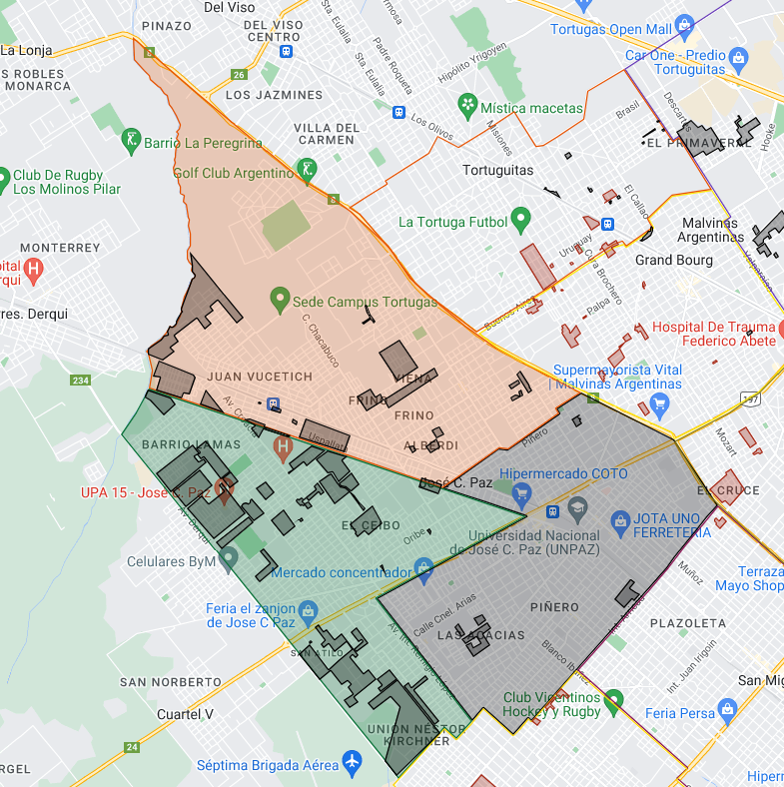

**JCP3**

**JCP1**

**JCP2**

**Particularidades delictuales de la jurisdicción**

El análisis estadístico no evidencia un patrón criminal endémico o altamente especializada en el Partido. Se registra, por el contrario, una dinámica criminal de carácter genérico, con una concentración significativa de la incidencia delictiva en las jurisdicciones de las Comisarías 1ra y 3ra, siendo la Comisaría 1ra la de mayor relevancia estadística. En este contexto, predominan los delitos predatorios en la vía pública, con un alto volumen de robos en sus diversas modalidades. Cabe señalar la baja incidencia de víctimas HAF y HAB en el contexto de estos ilícitos.

Paralelamente, la jurisdicción de la Comisaría de José C. Paz 3ra exhibe la mayor incidencia de ilícitos no violentos contra la propiedad automotor, destacándose la operación de talleres clandestinos y la comercialización ilícita de autopartes. Coincidentemente, es en esta jurisdicción donde se registra el mayor volumen de recupero de automotores y motovehículos sustraídos.

**Particularidades delictuales de las Comisarías más conflictivas del mes estudiado.**

La jurisdicción de la Comisaría de José C. Paz 1ra ostenta la mayor incidencia en el índice delictual general del Partido. La misma concentra el mayor número de robos en sus distintas modalidades; así como lesiones en riña y homicidios en grado de tentativa, predominando estos últimos en el contexto de conflictos interpersonales y reyertas vecinales.

**ORGANIZACIONES CRIMINALES**

Históricamente, la jurisdicción de José C. Paz ha operado como un foco nodal para organizaciones criminales dedicadas a ilícitos contra la propiedad automotor, abarcando desde la sustracción hasta el desguace y la comercialización ilegal de autopartes. Esta tipología delictual presenta un sensible aumento en comparación con meses anteriores.

**HECHOS RELEVANTES**

**10-05-25 - PU 138206 – DDI San Martin – SDDI José C. Paz – Inf. Ley 23.737**

Allanamiento – secuestro – aprehensión.

Con fecha 09/05/2024 y en el marco de la OE 15-00-000063-25/00, bajo intervención de la UFI N° 16 Depto. Judicial San Martín a cargo del Dr. Martin German, respectivamente; se ejecutó 01 orden de allanamiento en el Pdo. de José C. Paz, con los siguientes resultados:

Objetivo 1: Blandengues 3617. Se procedió a la aprehensión de **AVIDO NORMA (47, DNI 25.076.023, dda. ut supra)** y **AVIDO JUAN ANTONIO (39, DNI 31.995.730, ddo. Blandengues 3648)**, así comoal secuestro de 11 envoltorios con cannabis sativa (total 11,340 kg), 1 cargador de pistola, 50 municiones (9mm) y 2 balanzas. Ampliare. -

**AMPLIACION I:**

**23-05-2025 - PU 151196 – Cría. José C. Paz 3ra – Tentativa de Robo.**

Se asigna Nro. De PU

Se asigna numero de PU obrante Ut supra. Ampliaré

**ANTECEDENTE:**

**22-05-2025. - (PU sin asignar) - Cría. José C. Paz 3ra. Tentativa de Robo**

Calificado Personal PBA mantiene enfrentamiento armado al ser víctima Ttva. de robo (HAF fuera de peligro).

Fecha se toma conocimiento que Subcrio. **PABLO LOPEZ AMAN (Titular de Cria. Malvinas Argentinas 4ta - Tortuguitas)** en momentos arriba a su domicilio en calles Estanislao del Campo e/ Piñero y 18 de Octubre, es abordado por **varios NN** armados con intenciones de cometerles ilícito, al identificarse se produce un enfrentamiento armado, repeliendo agresión con su arma reglamentaria, dándose los malvivientes a la fuga, mientras el mencionado es HAF (roce en hombro izquierdo). Mismo asistido por ambulancia SEM. Se ampliará más datos.

**AMPLIACION I:**

**04-05-2025 - PU 132013 - Cría. José C. Paz 3ra – Abuso de Armas y Daño.**

Se asigna Nro. De PU

Se asigna número de PU obrante ut supra. Ampliare

**ANTECEDENTE:**

**04-05-2025 - PU Sin asignar - Cría. José C. Paz 3ra – Abuso de Armas y Daño.**

Masculino NN efectúa disparos en Hospital Municipal Caporaletti – No hay lesionados.

En Av. Croacia y Buenos Aires donde se ubica El Hospital Municipal Caporaletti, informanque, un **MASCULINO NN,** quien se encontraba circulando a bordo de una motocicleta, efectúa dos disparos de arma de fuego en el frente del nosocomio, los cuales impactan y rompen el cristal de la puerta delantera. No hiriendo a nadie en el lugar, se da a la fuga. Presente en el lugar Policía científica. Ampliare.

**EXTERIORIZACIONES POR JUSTICIA Y SEGURIDAD**

No se registraron.

**Hechos latentes:**

|  |  |  |
| --- | --- | --- |
| José C. Paz | Reclamo de Justicia **(aparición con vida)** | Familiares y allegados de **IBAÑEZ PASTORA (77 - desaparecida el 16/02/25)**, reclaman por su aparición con vida. |
| José C. Paz | Reclamo de Justicia | Familiares y allegados de **OCHOA SEBASTIÁN** se movilizarían, de forma inminente, en reclamo de justicia. |
| José C. Paz | Reclamo de Justicia | Familiares y allegados de **CHAMORRO REIMUNDO ROBERTO ANTONIO (22)** se movilizarían, de forma inminente, en reclamo de justicia. |

**REPERCUSIONES PERIODÍSTICAS**

**Hechos delictuales:**

* <https://aquilanoticia.com/incrementaron-la-seguridad-en-el-hospital-atacado-a-tiros-en-jose->

**Búsqueda/Hallazgo de personas:**

* <https://www.infobae.com/sociedad/policiales/2025/05/20/desesperada-busqueda-de-una-adolescente-en-jose-c-paz-desaparecio-cuando-iba-al-colegio/>

**APRECIACIÓN**

La dinámica delictual del Partido de José C. Paz durante el período analizado se caracteriza por una alta incidencia de delitos predatorios en la vía pública, siendo el Robo Automotor con uso de armas la modalidad de mayor registro. A diferencia de otras jurisdicciones, no se observa la preeminencia de una única estructura criminal organizada, sino una actividad delictiva de carácter más genérico y con un alto componente de violencia.

El análisis indica una notable concentración de actividad delictual en las jurisdicciones de las Comisarías 1ra y 3ra. Estas áreas presentan perfiles complementarios que sugieren la existencia de un ecosistema criminal en torno al automotor: la Comisaría 1ra funciona como el principal escenario de los robos violentos, mientras que la Comisaría 3ra se perfila como el área de "enfriamiento" y desguace, concentrando los ilícitos no violentos sobre vehículos, la operación de talleres clandestinos y, consecuentemente, el mayor índice de recupero de rodados. El sensible aumento detectado en esta tipología delictual confirma su arraigo en el territorio.

No se registraron exteriorizaciones, permaneciendo tres escenarios en la lista de hechos latentes. Sin embargo, se detectaron repercusiones periodísticas de alto impacto, particularmente la relacionada con el ataque a un nosocomio.

En conclusión, el principal desafío para la seguridad en el partido es el ecosistema delictivo que orbita en torno a la sustracción y comercialización ilegal de automotores y autopartes.